1. mednarodna konferenca Science and Business (Sci&B),
1. - 2. oktober 2015, Radenci, Slovenija

Sodobna analiza velikih omrežij

Lovro Šubelj
Univerza v Ljubljani, Fakulteta za računalništvo in informatiko, Ljubljana, Slovenija
lovro.subelj@fri.uni-lj.si

Povzetek
Omrežja so prisotna na vsakem koraku. Primeri vključujejo družabna omrežja, svetovni splet, Supervizor, vodovod, pripadnost teroristov, sklicevanja med WikiLeaks depešami ter odnose med strankami in trgovanja med poslovnimi partnerji podjetja. V prispevku predstavimo nekatere osnovne koncepte in pristope sodobne analize velikih omrežij ter praktične primere njihove uporabe. Med drugim je predstavljena prednost omrežne predstavitve podatkov na primeru odkrivanja zavarovalniških goljufij, uporaba karakterističnih skupin vozlišč v omrežjih sklicevanj za napovedovanje zaupnosti depeš WikiLeaks in pa vpliv naključnega vzorčenja na zanesljivost omrežij pridobljenih iz Facebooka.

Ključne besede: analiza omrežij, odkrivanje goljufij, WikiLeaks, Facebook

Abstract
Networks are ubiquitous in everyday life. Examples include online social networks, the Web, Supervizor, plumbing, terrorist affiliations, references between WikiLeaks cables, relations between company customers and trading between business partners. In this paper we present some basic concepts and techniques of modern analysis of large networks, and give practical examples of their use. We show benefits of network-based representation in the case of insurance fraud detection, use of characteristic groups of nodes in reference networks for predicting the confidentiality of WikiLeaks cables and impacts of random sampling on reliability of networks collected from Facebook.

Keywords: network analysis, fraud detection, WikiLeaks, Facebook

Analiza omrežij

Omrežje ali graf je v najosnovnejši obliki množica točk, ki jim pravimo vozlišča, in množica črt med točkami, ki jim pravimo povezave. Na tak način je moč predstaviti številne realne sisteme. Primeri vključujejo družabna omrežja, svetovni splet, Supervizor, vodovod, avtobusne povezave, pripadnost teroristov, depeše WikiLeaks, odnose med strankami podjetja ter trgovanja med poslovnimi partnerji.

Večino realnih omrežij je moč razvrstiti v le štiri kategorije: v družbenih ali socialnih omrežjih vozlišča predstavljajo ljudi ali živali, povezave pa odnose ali interakcije med njimi (npr. Facebook); v informacijskih omrežjih vozlišča ustrezajo nekim podatkovnim virom, povezave pa ponazarjajo tok informacij skozi proučevan sistem (npr. svetovni splet); tehnološka omrežja navadno predstavljajo umetno infrastrukturo, ki je podvržena tehnološkim ali drugim omejitvam (npr. internet); biološka omrežja pa predstavljajo interakcije med geni, celicami, nevroni ipd. v živih organizmih. Poleg omenjenih so v literaturi pogosto analizirana še ekonomska, ekološka in leksikalna omrežja, omrežja športnih dogodkov in številna druga.

Čeprav se analiza omrežij razvija že od 18. stoletja dalje v okviru matematične teorije grafov, pa za začetek sodobne omrežne znanosti pogosto smatramo leto 1998. Omrežja so do tedaj navadno vsebovala le nekaj deset ali sto vozlišč, ki jih lahko narišemo z roko in analiziramo s prostim očesom. Na drugi strani pa številna današnja omrežja vsebujejo tudi do nekaj milijonov ali milijard vozlišč, ki jih je moč analizirati zgolj s posebnimi modeli in algoritmi ter specializiranimi računalniškimi programi. Glavni cilj sodobne analize omrežij je tako videti omrežja, ki so prevelika, da jih bo kdajkoli moč narisati.

Zgradbo velikih omrežij lahko analiziramo na štirih različnih nivojih:
- na nivoju posameznih vozlišč, kjer iščemo najbolj vplivna ali kako drugače pomembna vozlišča. Sem sodijo pristopi določanja semen za virusno trženje ter vrstnega reda spletnih strani, ki jih vrne iskalnik Google;
- na nivoju pogostih manjših vzorcev vozlišč kot so grafki in motivi;
- na nivoju skupin vozlišč, ki so podobno povezana z ostalim omrežjem. Sem sodi odkrivanje skupnosti, ki ustrezajo stranem s podobno vsebino v spletnih omrežjih ter posameznikom s podobnimi interesi v družabnih omrežjih; in
- na nivoju celotnega omrežja kamor sodi na primer pojav majhnega sveta, tj. spoznanje, da poljubni dve osebi na svetu loči le nekaj korakov.

V nadaljevanju predstavimo izbrane primere uporabe analize omrežij.

Odkrivanje zavarovalniških goljufij

Goljufije predstavljajo pereč problem v avtomobilskem zavarovalništvu. Še posebej problematične so skupine sodelujočih goljufov, ki izsiljujejo oziroma uprizarjajo prometne nesreče z namenom neupravičene pridobitve sredstev iz avtomobilskega ali zdravstvenega zavarovanja. Take skupine lahko poleg voznikov, sopotnikov in prič sestavljajo še odvetniki, avtomehaniki, kiropraktiki, policisti in drugi.

Izkaže se, da je s standardnimi pristopi strojnega učenja in odkrivanja znanj iz podatkov moč odkriti le del takih goljufij, saj pristopi neposredno ne upoštevajo povezav med posamezniki. Na drugi strani pa lahko prometne nesreče predstavimo z omrežji, kjer vozlišča predstavljajo posameznike, povezave pa soudeleženost v prometni nesreči (Slika 1, levo). Odkrivanje goljufij v tem primeru postane enostavno. Negoljufive prometne nesreče namreč ustrezajo parom povezanih vozlišč, ki so ločena od ostalega omrežja, dočim pa goljufi tvorijo večje povezane komponente vozlišč (Slika 1, desno). Goljufe je tako moč odkriti kar s prostim očesom ali pa s pristopi določanja pomembnosti vozlišč s katerimi odkrijemo okrog 90% goljufij.

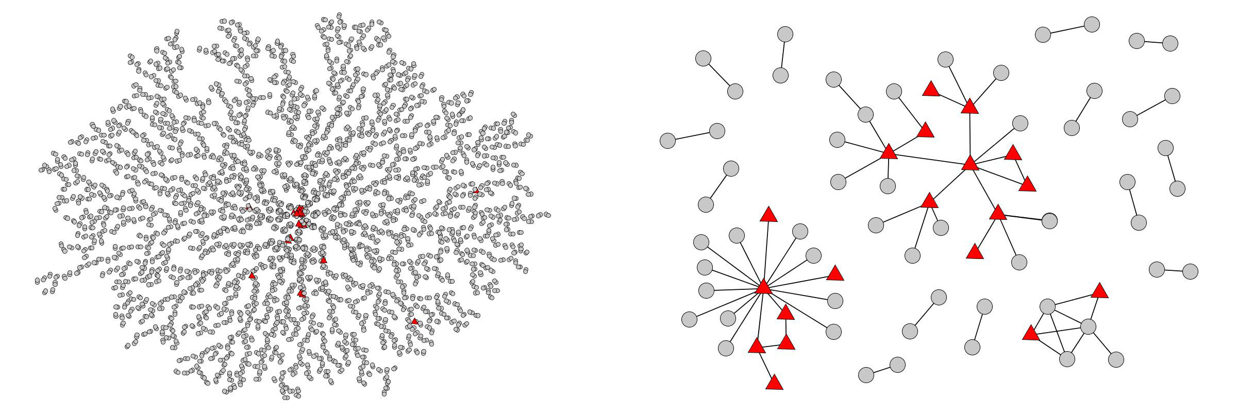
Slika 1: (levo) Omrežje več kot tisoč prometnih nesreč v Sloveniji med letoma 1999 in 2008. (desno) Del omrežja na levi, kjer so goljufi predstavljeni z rdečimi vozlišči.

Zaupnost depeš WikiLeaks

Podatkovna zbirka WikiLeaks vključuje diplomatske depeše med ameriškimi ambasadami med leti 1966 in 2010. Depeše vključujejo naslov, vsebino, ambasado izvora, čas objave ter nivo zaupnosti, ki je »tajno«, »zaupno« ali »javno«. Poleg omenjenega pa se depeše lahko tudi sklicujejo na pretekle depeše ter tako tvorijo informacijsko omrežje.

Razumno je predpostaviti, da je depeša, ki se sklicuje na številne tajne depeše, tudi sama tajna. Slednje pomeni, da je nivo zaupnosti depeše moč napovedati na podlagi nivoja zaupnosti povezanih depeš v omrežju sklicevanj. Na tak način lahko z 51% točnostjo napovemo nivo zaupnosti vseh depeš v letu 2010. Depeše pa v omrežju sklicevanj tvorijo tudi tesno povezane skupnosti, ki so dobro ločene med seboj. Z uporabo pristopov za odkrivanje skupnosti lahko zgornjo napovedno točnost še izboljšamo na 75%.

Vzorčenje omrežja Facebook

Zaradi očitne odvisnosti med vozlišči (tj. povezave), omrežja ne dopuščajo naključnega vzorčenja. To pomeni, da vzorčenje močno spremeni zgradbo omrežja kar ima lahko močan vpliv na naknadne analize. Slika 2 prikazuje vzorce omrežja Facebook pridobljene z različnimi pristopi, ki simulirajo procese vzorčenja v praksi. Le-ti ustrezajo različnim primerom, ko imamo na primer na voljo vso znanje o prijateljih izbranih uporabnikov, oziroma, ko za naključno izbrane uporabnike pridobimo znanje o prijateljih in nato prijateljih prijateljev itd. Opazimo, da imajo omrežja vidno različno zgradbo in tako na primer ni jasno katero vozlišče uporabiti za seme virusnega trženja oziroma kako hitro bo samo širjenje.

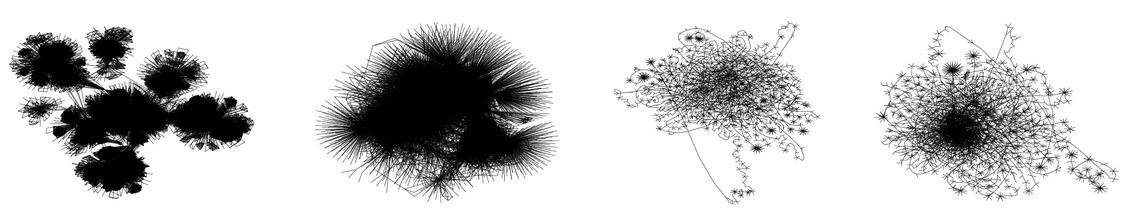
Slika 2: Vzorci omrežja Facebook pridobljeni z različnimi pristopi, ki simulirajo procese vzorčenja v praksi.

Literatura

Newman, M. E. J. (2010). Networks: An Introduction. Oxford: Oxford University Press.
Barabasi, A. L. (2015). Network Science. Cambridge: Cambridge University Press.
Šubelj, L., Furlan, Š., & Bajec, M. (2011). An expert system for detecting automobile insurance fraud using social network analysis. Expert Systems with Applications, št. 38, zv. 1, str. 1039-1052.
Šubelj, L. (2015). Exploratory and predictive tasks of network community detection. V Proceedings of the International Conference on Network Science (NetSci '15). Zaragoza: 1. junij 2015.

